Cviční test pro studenty z předmětu Bi1090 Systém a evoluce nižších rostlin

01. Hladké endoplazmatické retikulum zabezpečuje:
- Syntézu strukturálních bílkovin
- Syntézu enzymových bílkovin
- Transport iontů vápníku a makromolekul
- Ani jedna z odpovědí není správná

02. Při izolaci ribozomů z rostlin (Plantae) získáme:
- jen 80S ribozomy
- jen 70S ribozomy
- 80S a 70S ribozomy
- 50S a 60S ribozomy

03. Diktyosom a Golgiho aparát představují funkčně stejnou organelu, protože de o souvislý kontinuální membránový útvar. ano - ne

04. Chloroplast zelené kokální řasy Chlorella vulgaris produkuje zásobní látku:
- škrob
- olej
- chrysolaminaran
- glykogen

který se ukládá:
- v cytoplazmě
- na chloroplastu
- v chloroplastu
- v endoplazmatickém retikulu

05. Buňková stěna příčných stěn hub, teda přehrádek, má svou specifickou ultrastrukturu a je různě perforovaná u jednotlivých oddělení hub. Který obrázek znázorňuje typickou strukturu stopkovýtrusných hub (bazidiových hub) a jak se jmenuje?: ____________________________________________________
A
B
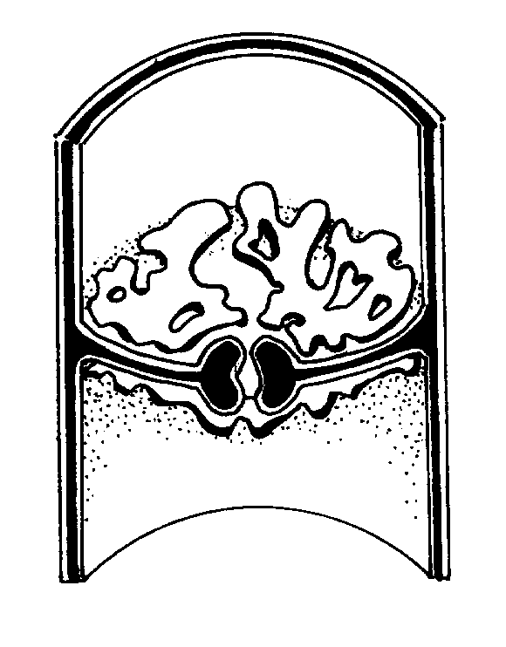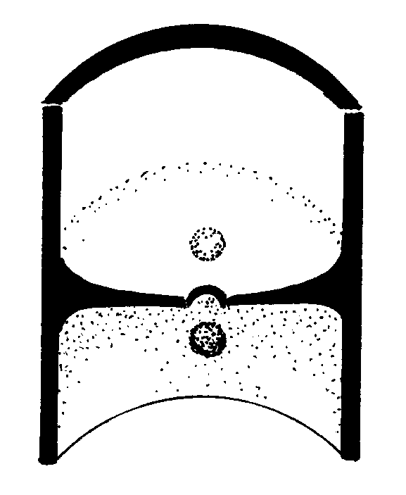

06. Houba fomová hniloba patří mezi hospodářsky významní houbové parazity kulturních rostlin především čeledi brukvovité (Brasicaceae). Má dvě stadia, pohlavní nazývané po latinsky Leptosphaeria maculans a nepohlavní Phoma lingam, v jakých útvarech se tvoří spory po pohlavním rozmnožovaní této houby?:
- ve vřeckách (askusech)
- v bazidiích
- v konidiích
- v zygosporangiích

07. Na čtyřech schématech máte vývojové cykly řas, haploidní stadia představují stélky:
- 1, 2, 3, 5, 6, 10
- 4, 7, 8, 9, 11, 12, 13
- 1, 4, 5, 6, 7, 9, 12, 13
- 2, 3, 5, 6, 10, 12, 13
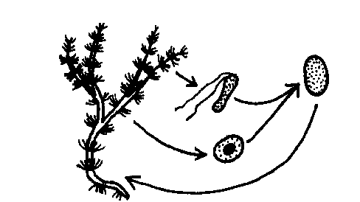
1
2
3
4
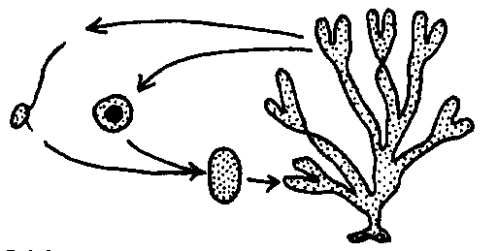
5
6
7
8

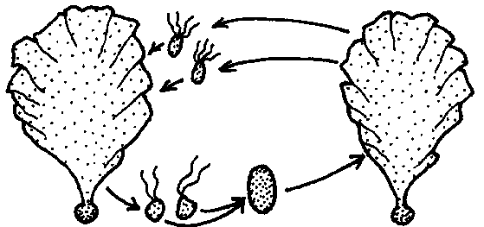
9
10
11
12
13

08. Houby a rostliny mají různé ekologické vztahy, na obrázkách níže máte zobrazený rostlinný orgán a dva typy jeho existence spolu s hyfami hub, a to:
- 1 – mykorhiza, 2 – parazitizmus
- 1 - ektoparazitizmus, 2 – endoparazitizmus
- 1 – ektomykorhiza, 2 – endomykorhiza
- Ani jedna z odpovědí není správná

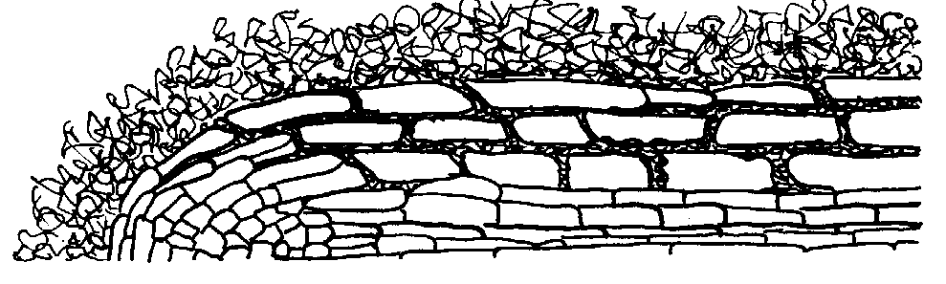
1
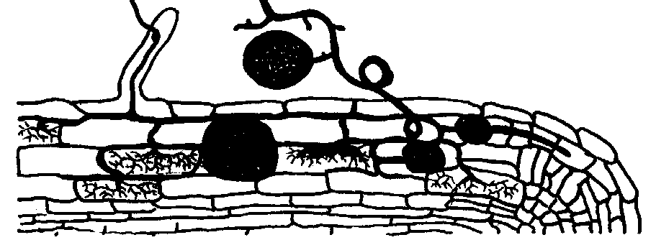
2

09. Tylakoidy sinic obsahují ze zelených barviv:
- chlorofyl a, b
- chlorofyl b
- chlorofyl d
- bakteriochlorofyl
- chlorofyl c
- žádná z předcházejících odpovědí není správná

10. Vlákna spájivky Spirogyra byli umístněné do media, kde byli kultivované striktně aerobní bakterie občasně bez přístupu kyslíku. Časti vlákna spájivky Spirogyra byli osvětlované úzkým paprskem světla přecházejícím hranolem, na kterém se paprsek rozdělí na spektrum od 400 do 800 nm viditelných barevných pásů (viz obrázek dolu).

Vlnová délka
λ, nm

Ve které časti vlákna (1-4) se bude nacházet nejvíc aerobních bakterií
- 1, 3
- 1, 4
- 2, 3
- 2, 4
- 3, 4

11. Velké mořské řasy (několik metrů dlouhé) mají důležitou úlohu v ekosystémech. Které tvrzení není/nejsou správné?
- Většina z nich jsou hnědé řasy
- Rozsivky můžou být natolik velké, že jich můžeme mezi velké mořské řasy zařadit
- Jejich struktura je tak složitá jak mají listy vyšších rostlin
- Žijí v hluboké vodě
- Využívají přísavky na absorbci živin

12. Eutrofizace vody souvisí s:
- vysokým obsahem dusíku ve vodě
- vysokým obsahem fosforu ve vodě
- přemnožením vodních mikroorganizmů
- postupným vytrácením kyslíku z vody
13. Biolitogenní organizmy:
- se podílejí na tvorbě algolitických vápenců
- vylučují sírany na povrchu svých buňkových obalů
- jsou mikromycety
- jsou bakterie
- vytvářejí stromatolity

14. Společenstvo mikroorganizmů rostoucích na sněhu se nazývá:
- bentos
- plankton
- seston
- kryoseston
- perifyton

15. Primární produkce sinic a řas na Zemi tvoří percentuelně z celkové primární produkce Země:
- 20%
- 40%
- 50%
- 75%

16. Mezi nejstarší fosílie Země patří:
- bakterie
- sinice
- Rhodophyta
- Cyanobacteria
Které se našli v horninách starých:
- 2 mld let
- 1 mld let
- 3,5 mld let
- 2,5 mld let

17. Jediné prokaryoty, které mají membránové struktury ve vnitř buňky nazývané: ____________________ jsou: ____________________.

18. Specializované buňky pro fixaci vzdušného N₂ jsou:
- heterocysty
- heterocyty
- diazocyty
- azocyty

19. Sinice jsou jedinečné prokaryoty, dodnes existuje otevřená diskuse mezi bakteriologama a fykologama, či jsou to bakterie nebo prokaryotické rostliny, z uvedeného seznamu termínů přiraďte ty správné které jsou v prospěch názvu cyanobakterie (v prospěch bakteriologického kódu):
1. fykobilizomy, 2. peptidoglykany, 3. murein, 4. volutin, 5. introny v DNA a RNA, 6. fotosyntéza, 7. heterocyty, 8. kys. diaminopimelová, 9. tylakoidy, 10. akinety
A. 1, 3, 5, 8
B. 2, 3, 8
C. 1, 2, 3, 5
D. 1, 7, 10
E. 1, 4, 5, 6, 7
F. 2, 3, 5, 8

20. Biotechnologie využívají potenciál buňky sinic a řas na různé účely, napište aspoň jediného zástupce sinice a jediného z řas, které se takým způsobem využívají.
_________________________________________________________________

21. Mezi nejznámější toxin sinic, který je zařazen mezi potenciálně zneužitelné biologické zbraně patří:
- mikrocystin
- nodularin
- scytonemin
- botulotoxin

22. Mezi producenty nejnebezpečnějších toxinů řas v oceánech patří (uveďte jenom název skupiny mikroorganizmů):
____________________________________________________________

23. Jednotlivé obrázky správně zařaďte do oddělení/třídy a přidělte jim správně jejich latinské rodové názvy. Vyberte z možností: 1. Cyanophyta, 2. Heterokontophyta, 3. Chrysophyceae, 4. Chlorophyceae, 5. Chlorophyta, 7. Dinophyta, 8. Cryptophyta, 9. Euglenophyta, 10. Rhodophyta, 11. Nostoc, 12. Petalonema, 13. Batrachospermum, 14. Synura, 15. Dinobryon, 16. Pinnularia, 17. Asterionella, 18. Cladophora, 19. Micrasterias, 20. Ceratium

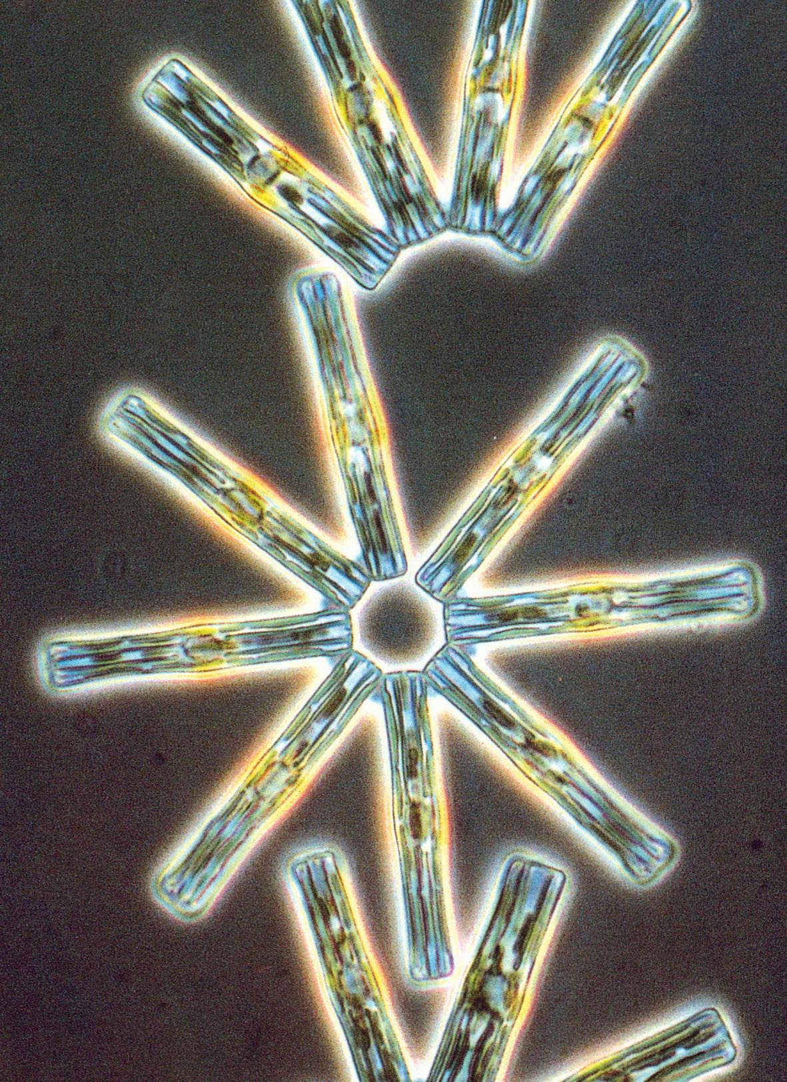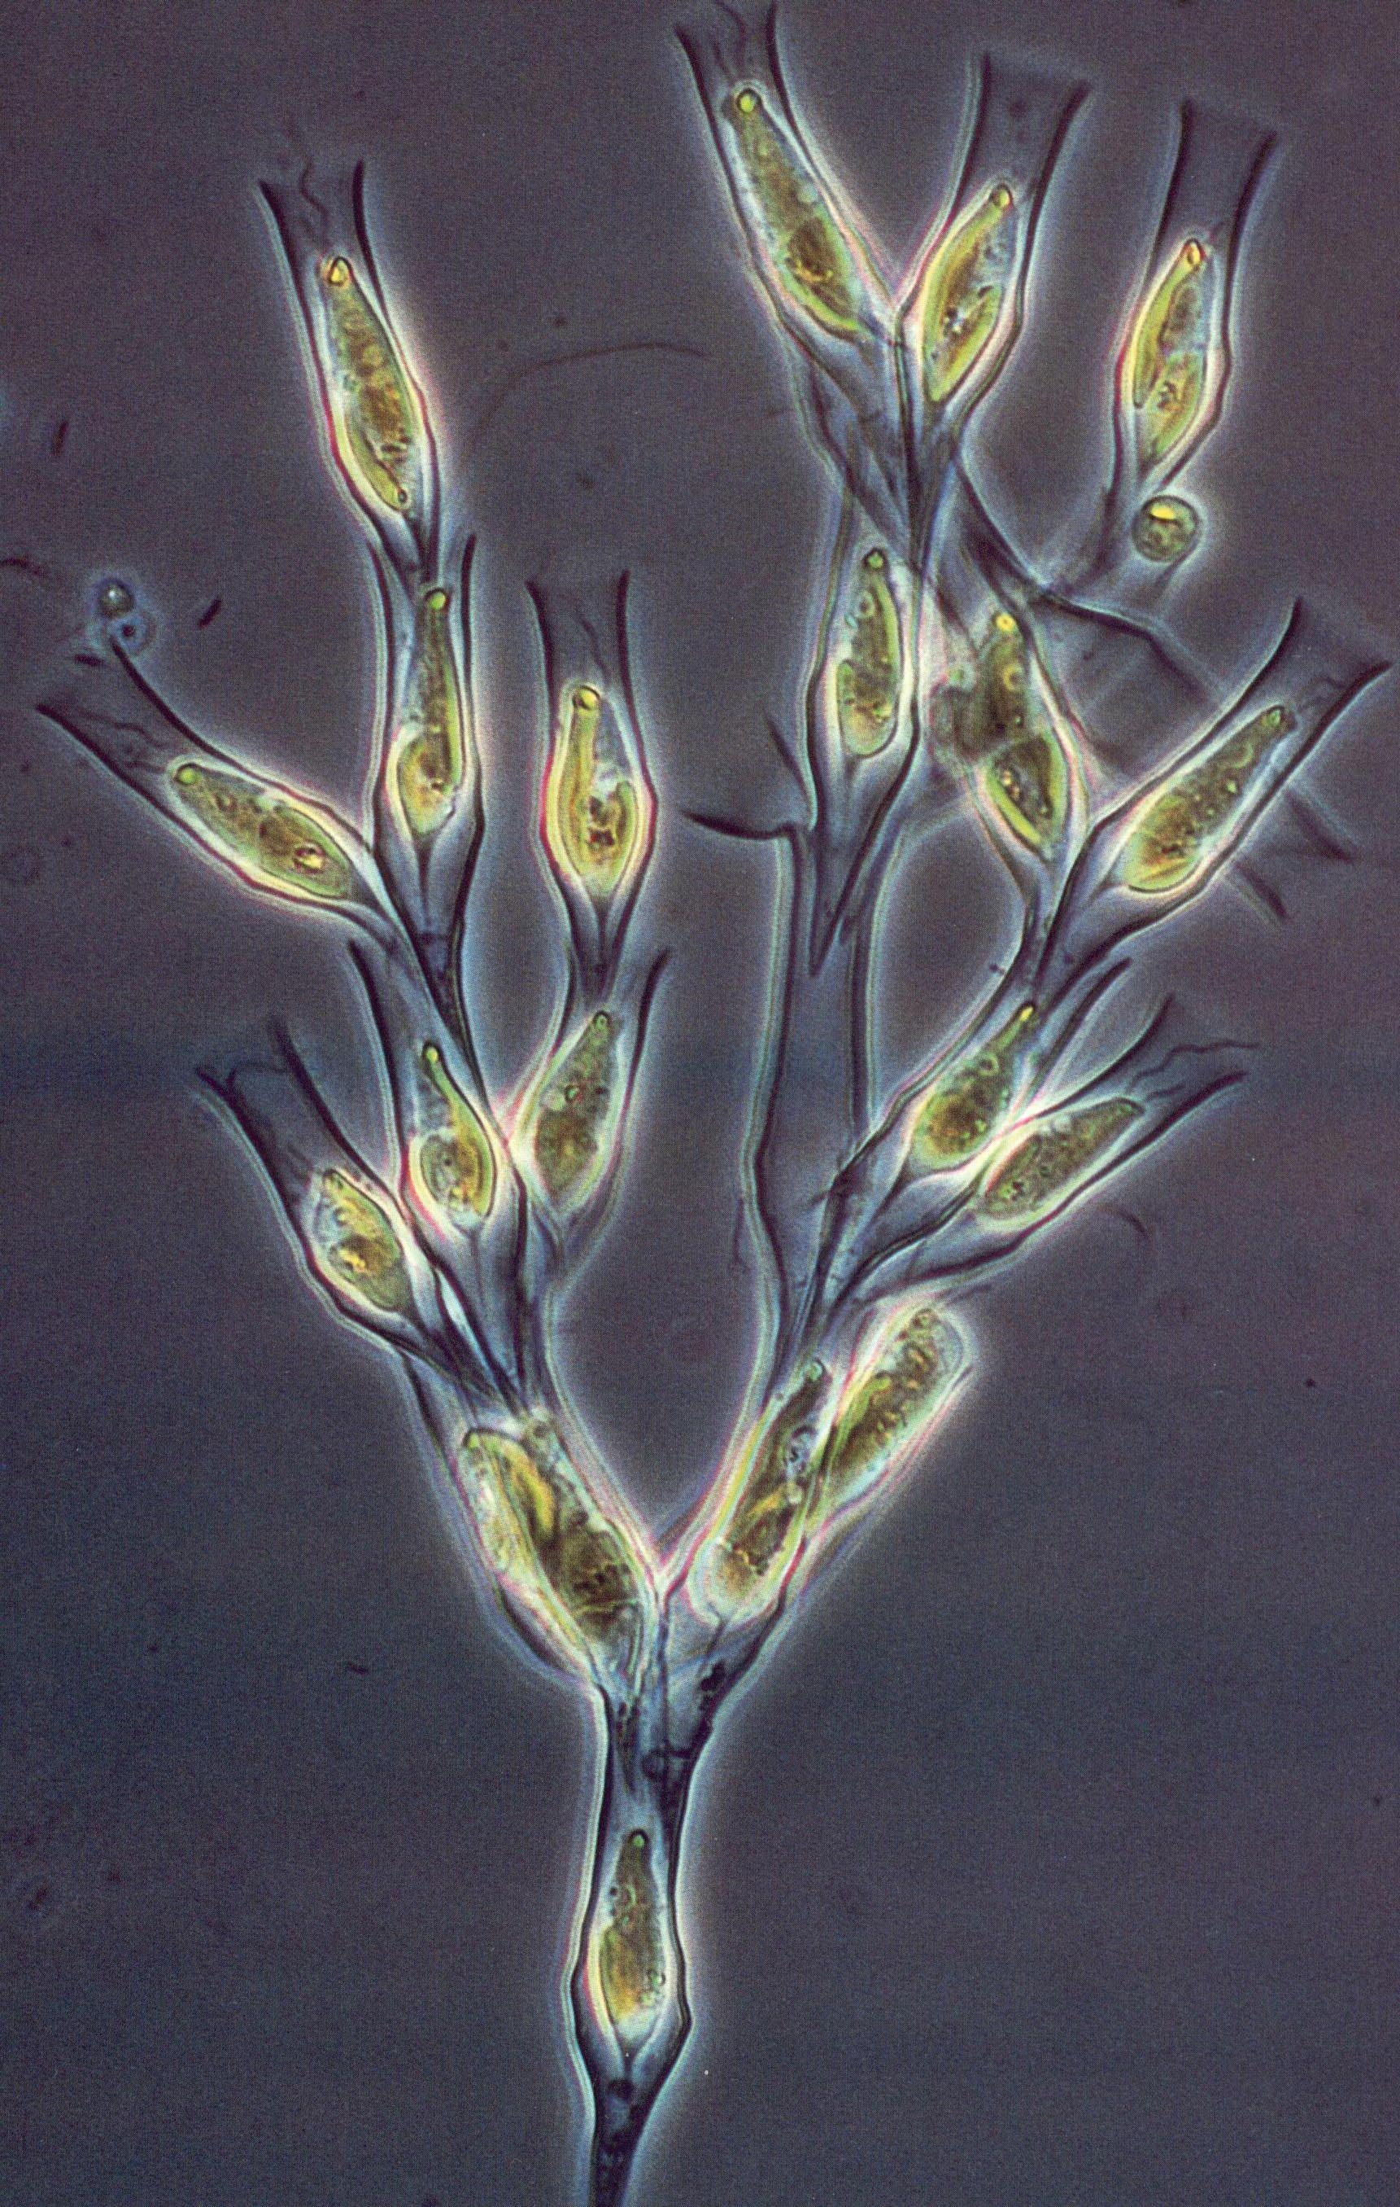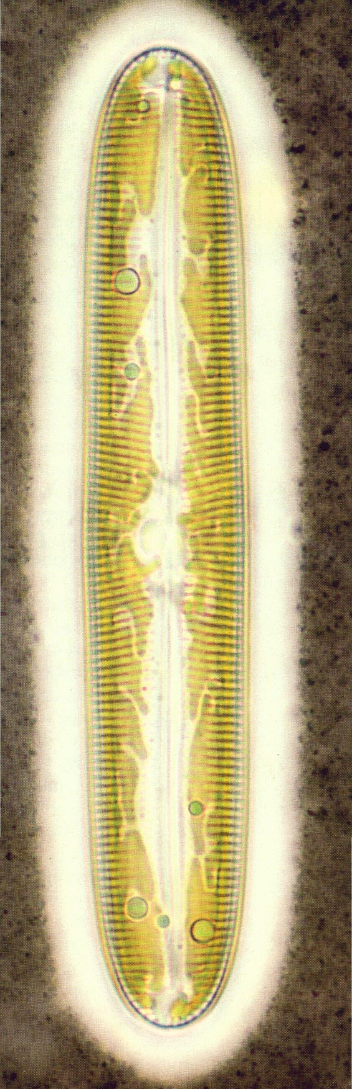
A
B
C

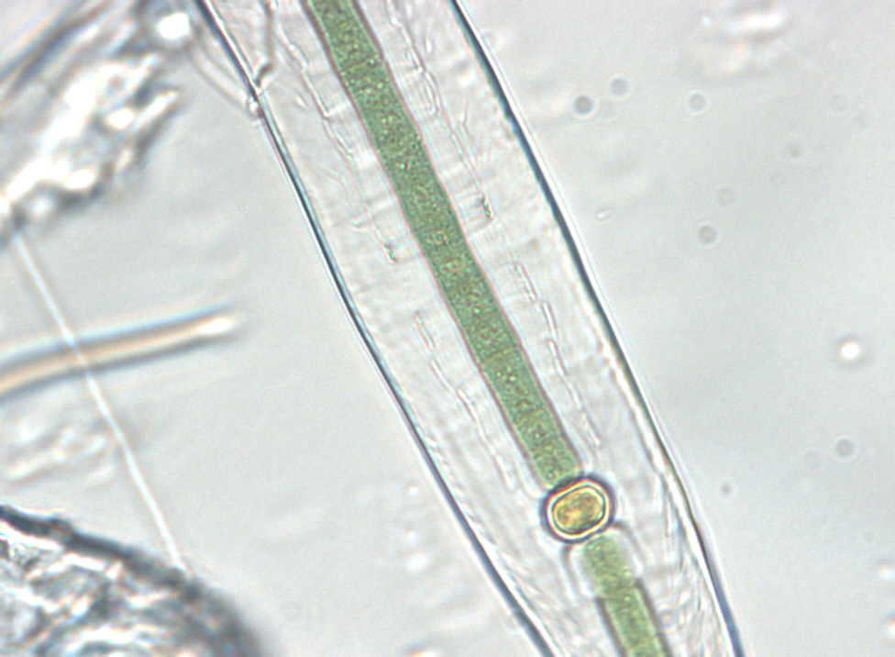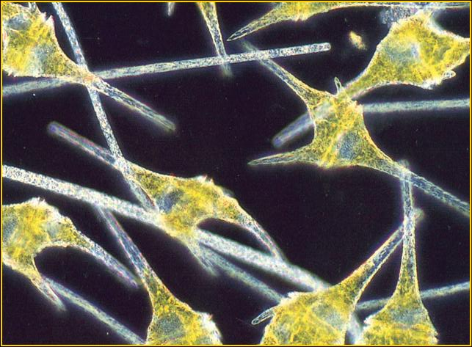
D
E

A ______________________________________________________________
B ______________________________________________________________
C ______________________________________________________________
D ______________________________________________________________

24. K názvům: 1-hlenky; 2-nádorovky; 3-řasovky; 4-ruduchy; 5-hlevíky; 6-rozsivky; 7-mechy; přiraďte samostatně správné ty názvy uvedené níž, které se sebou souvisí a vyberte potom správné odpovědi:
8-prvoci; 9-Chromista; 10-houby; 11-rostliny; 12-bakterie; 13-akinety; 14-myxaméba; 15-paraplazmodium; 16-pelikula; 17-dinokaryon; 18-nepravé přehrádky; 19-polyplanie; 20-různobičíkovci; 21-diatomit; 22-cenocytické mycelium; 23-fykoerytrin; 24-obústí výtrusnice; 25-válcovité sporangium;
A. 1-8-14; 2-8-15; 3-9-18-19; 4-11-23; 5-11-25; 6-20-21; 7-11-24
B. 1-9-14; 2-8-15; 3-10-18-19; 4-11-22; 5-11-24; 6-9-21; 7-9-17
C. 1-8-15; 2-8-16; 3-10-19; 4-11-23; 5-11-25; 6-11-21; 7-11-24
D. 1-9-15; 2-9-15; 3-9-18; 4-10-23; 5-11-24; 6-11-20; 7-11-19

25. Základní funkční, morfologickou a zároveň vegetativní jednotkou v říši hub je: ___________________________________ .

26. Výtrusorodá vrstva u stopkovýtrusných hub se nazývá:
- anamorfa
- thecium
- hymenium
- armilla

27. Mezi nepohlavní rozmnožovací útvary v říši hub nepatří:
- zygosporangium
- sporangiospory
- konidie
- thecium
- zoospory
- askospory
- bazidie

